#Marcas

Marcas más económicas en los hogares argentinos

Ciudad de Buenos Aires, 06 Septiembre de 2016.- Las amas de casa están dispuestas a comprar marcas más económicas en productos de papel, limpieza del hogar y limpieza de la ropa, según se desprende de la encuesta Relámpago LinkQ que realizó Kantar Worldpanel.
En contraparte, los rubros donde el hogar no estaría dispuesto a adquirir marcas más económicas son los relacionados con cuidado personal, tanto para el aseo como para el cuidado del cabello.
“Desde el consumo, observamos que las marcas más económicas -segundas marcas, marcas propias y de bajo precio, precisamente destacan su crecimiento en categorías de cuidado del hogar”, explican desde la consultora que analiza el comportamiento de compra de los argentinos.
Mientras que el 33% los encuestados admitieron estar dispuesto a comprar marcas más económicas de bebidas sin alcohol -como gaseosas, jugos y aguas-, y en lácteos, un 19%.
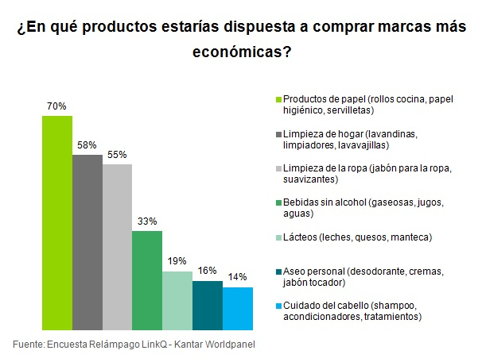

Metodología: Encuesta Relámpago LinkQ
Tipo de pregunta: De respuesta múltiple | Respuestas: 961 casos

Sobre Kantar Worldpanel
Kantar Worldpanel es el líder mundial en conocimientos sobre el consumidor e insights basados en paneles de consumidores continuos.
Gracias a la combinación de control, conocimiento del mercado, análisis avanzados y soluciones a medida, Kantar Worldpanel inspira decisiones exitosas para fabricantes, marcas, distribuidores, analistas de mercado y organizaciones gubernamentales en todo el mundo.
Con más de 60 años de experiencia, un equipo de 3500 personas y servicios cubriendo 60 países de manera directa o mediante nuestros socios, Kantar Worldpanel convierte el comportamiento de compra en ventaja competitiva en diversos sectores como consumo masivo, moda, bebés, telecomunicaciones y entretenimiento entre muchos otros.
En Latinoamérica, somos el número uno con presencia en hogares de 15 países desde México hasta Argentina.
Para más información, por favor visite: http://www.kantarworldpanel.com/ar
Twitter Li% nkedIn

